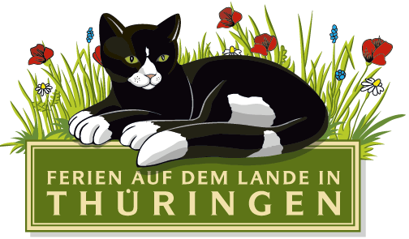
Landesarbeitsgemeinschaft
„Ferien auf dem Lande in Thüringen“ e.V.

Presseinformation

Erfurt, den 06.11.2012

Landurlaub in Thüringen – Urlaubskatalog 2013/2014 erschienen
Im druckfrischen Katalog „Landurlaub in Thüringen“ präsentieren mehr als 150 Gastgeber auf 80 Seiten ihre ländlichen Angebote. Das frische Design und die ansprechenden Bilder machen Lust auf Urlaub auf dem Land. Mit der neuen Themenseite „Urlaub auf dem Bauernhof“ werden die Urlaubshöfe herausgestellt, auf denen der Gast noch aktive Landwirtschaft und Tiere findet.

Rechtzeitig vor Beginn der Urlaubssaison 2013 ist die mittlerweile 22. Ausgabe des Kataloges „Landurlaub in Thüringen“ erschienen. Der Katalog bündelt ein breites, Thüringen weites Angebot für Bauernhof- und Landurlaub im Freistaat. Der Gast hat die Wahl vom typischen Bauernhof mit Landwirtschaft und Tieren, über Resthöfe mit landtouristischen Angeboten bis hin zu familiären Landpensionen und Landhotels, wo Thüringer Landleben erlebbar ist. Viele Gastgeber haben sich auf verschiedene Gästegruppen spezialisiert. So gibt es neben richtigen Bauernhöfen, auch Reiterhöfe für Pferdefreunde, Kneipp-Ferienhöfe für Gesundheitsbewusste oder Kinderferienhöfe für Familien und Kinder. Aktive Gäste fühlen sich wohl auf wander- und radwanderfreundlichen Ferienhöfen und Kreative finden passende Angebote beim „Kreativen Landurlaub“. Das vielfältige Übernachtungsangebot ist gegliedert nach fünf Urlaubsregionen und wird ergänzt mit Hinweisen zu Ausflugszielen und Sehenswürdigkeiten sowie Erlebnistipps zum Kennenlernen von Brauchtum, Handwerk und Kultur, Naturerlebnissen oder kulinarischen Genüssen.

Bestellt werden kann der Katalog bei der Landesarbeitsgemeinschaft „Ferien auf dem Lande in Thüringen“ e.V. und im Internet unter www.landsichten.de/thueringen/.
Zum ersten Mal gibt es dort den Urlaubsplaner für den Landurlaub in Thüringen auch als Online-Katalog zum Blättern.

Mit dem neuen Landurlaubs-Katalog lobt die Landesarbeitsgemeinschaft „Ferien auf dem Lande“ außerdem den Fotowettbewerb: „Landsichten Thüringen – Impressionen und Erlebnisse auf dem Land“ aus. Bis Ende September 2013 können Fotos rund um das Thema Urlaub und Freizeit auf dem Land eingereicht werden. Für die schönsten Landerlebnis-Fotos winken tolle Preise. Weitere Informationen gibt es unter www.landsichten.de/thueringen/fotowettbewerb/.

Landesarbeitsgemeinschaft
„Ferien auf dem Lande
in Thüringen“ e.V.

Alfred-Hess-Straße 8 • 99094 Erfurt
Telefon 03 61/ 26 25 32 30
Telefax 03 61/ 26 25 35 03
E-Mail thueringen@landsichten.de
www.landsichten-thueringen.de

Das umfangreiche Internetportal für den Landurlaub in Thüringen unter www.landsichten.de/thueringen/ ergänzt den Katalog und hilft mit vielen Informationen bei der Urlaubsvorbereitung und -buchung.

(2.454 Zeichen)

Pressekontakt:
Landesarbeitsgemeinschaft „Ferien auf dem Lande in Thüringen“ e.V.
Alfred-Hess-Straße 8 • 99094 Erfurt
Telefon 03 61/ 26 25 32 30 • Telefax 03 61/ 26 25 35 03
E-Mail thueringen@landsichten.de
www.landsichten-thueringen.de

Ansprechpartner: Anke Pannasch, Geschäftsführerin

